SKT, ‘T우주’ 론칭에 맞춰 우주급 혜택 쏜다!
- 구독 패키지 혜택 첫 달… 월 100원^{우주패스 mini}/월 1,000원^{우주패스 all}으로 이용
- ‘글로벌 우주 파트너스 투어’와 ‘우주 쇼핑’ 등 론칭 기념 빅이벤트 오픈
- 플래그십 매장 ‘T 팩토리’에 우주 컨셉의 구독 체험존 운영, 우주 감각 체험
- 전국 오프라인 매장, 온라인 T월드/11번가, 고객센터 통해 누구나 상담/가입
※ 엠바고 : 배포 즉시 활용 가능합니다.

[2021. 8. 31.]

SK텔레콤(대표이사 박정호, www.sktelecom.com)은 31일부터 구독 패키지 상품인 ‘우주패스 all/mini’와 다양한 우주 파트너스의 구독 단품 서비스들을 출시하면서 ‘모두의 구독 유니버스, T우주’를 본격적으로 론칭 했다.

특히 ‘T우주’ 관련 구독 패키지 상품과 구독 단품 서비스들은 SKT 고객 뿐만 아니라 5천만 전 고객이 가입할 수 있다.

■ 구독 패키지 상품을 첫 달 월 100원^{우주패스 mini}/월 1,000원^{우주패스 all}으로 이용

‘T 우주’의 핵심 상품인 ‘우주패스’ 구독 패키지 상품을 첫 달에 월 100원^{우주패스 mini}/월 1,000원^{우주패스 all}에 이용할 수 있는 론칭 프로모션을 선보인다.

구독 패키지 상품 신규 가입 고객이 각각의 우주패스 상품 최초 가입 시 적용되는 혜택으로, 11월 30일까지 3개월 간 운영될 예정이다. 프로모션 종료 후 정상 과금으로 자동 전환될 때는 종료 7일전에 문자로 미리 고지하여 고객 혼란을 최소화 할 방침이다.

또한 우주패스 결제수단으로 11번가 신한카드를 등록하면 매월 SK pay 포인트 6천 포인트(기본혜택 3천 포인트 + 특별적립 3천 포인트)를 적립 받을 수 있는 혜택도 제공한다.

■ 론칭 기념 빅 이벤트, ‘글로벌 우주 파트너스 투어’와 ‘우주 쇼핑’ 프로모션 오픈

SKT는 ‘T우주’의 패키지 상품인 ‘우주패스’ 가입자 대상으로 우주급 이벤트 프로모션을 준비했다.

첫 번째는 ‘글로벌 우주 파트너스 투어’로 우주패스 가입자 중 응모 고객을 대상으로 총 9명을 추첨하여 Amazon, 스타벅스, 구글 등 ‘T우주’ 글로벌 파트너들의 본사가 있는 미국으로 여행을 보내주는 빅 이벤트다. 당첨 고객에게는 3년 내 원하는 시점에 사용할 수 있는 프리미엄 투어 바우처(1천만원 상당)를 제공하며, 1천 만원 한도 내에서 동반인 동행이 가능하다.

두 번째는 ‘우주 쇼핑’ 프로모션으로, 우주패스에 가입하고 11번가 Amazon 글로벌 스토어에 방문하여 원하는 제품을 장바구니에 담은 후 이를 캡처하여 프로모션 사이트(www.sktuniverse.com)에 응모하면 된다. 당첨자에게는 최대 1천 만원의 쇼핑 지원금을 SK pay 포인트로 증정하며, 1천 만원의 주인공 1인 외에도, 4주 동안 매주 500만원 1명, 100만원 3명씩 당첨자를 발표한다.

■ ‘T 팩토리’에 리얼리티 우주 감각 체험 전시 <미퓨의 방> 운영, 다양한 구독 라이프 체험

SKT는 홍대 거리에서 운영중인 ICT 멀티플렉스 ‘T팩토리(T Factory)’에 우주를 컨셉으로 한 전시 콘텐츠 ‘리얼리티 우주 감각 전시 <미퓨의 방>’을 31일부터 운영한다.

구독 라이프를 즐기는 ‘미퓨’라는 가상 인물의 방을 T팩토리에 구현해 5가지 우주의 감각을 직접 체험해보는 새로운 전시 경험을 제공한다. 특히 우주 파트너스와 함께하는 생활을 녹여내 MZ세대에게 자연스럽게 ‘T우주’의 구독 생활을 선보일 예정이다.

T팩토리 1층 전체 공간에 가상인물의 침실, 부엌, 다이닝룸과 런더리룸 등 4개의 공간을 감각적으로 구성해 시각적 즐거움을 제공하고, NASA가 인증한 우주의 냄새, 각 행성에서 나는 소리, 달의 표면 촉각, 우주의 광경(시각) 그리고 우주의 간식 등 리얼한 우주를 느껴보는 이색 경험을 제공한다.
특히 모든 전시 체험을 완료한 고객에게는 MZ세대에게 인기있는 우주 파트너스 상품(약 3천원 상당)을 리워드로 제공한다.

이 외에도 11번가 아마존 직구 할인쿠폰을 뽑는 디지털 뽑기 게임(포츈그랩), ‘T우주’를 형상화한 인터렉티브 미디어아트 등 다양한 구독 서비스를 즐길 수 있는 체험존이 마련된다.

■ 구독전문매장에서 내게 맞는 구독 상품을 AI가 추천, 숙련된 컨설턴트 ‘T크루’의 전문상담까지

SKT는 고객의 생활 패턴에 맞는 ‘T우주’ 구독 상품을 편리하게 체험하고, 상담과 추천을 통해 가입할 수 있는 ‘구독전문매장’을 운영한다.

현재 서울 강남지역의 뱅뱅사거리와 가로수길에서 시범 운영 중인 구독전문매장은 고객 이용 편의성은 물론, 구독 상품 체험이라는 차별성을 강화해 1,000개까지 늘려 나갈 계획이다.

구독전문매장에 방문하면 ‘85인치 대형 터치테이블(AI 구독컨설팅 테이블)’을 통해 고객의 관심사/취향에 맞는 상품 외에도 Big 데이터 기반의 AI가 추천하는 상품을 확인할 수 있고, 상품 안내 동영상과 혜택정보도 제공한다. 또한 ‘구독혜택 체험존’에서는 나 만을 위한 우주패스 상품을 셀프 디자인하고 그 혜택을 한 눈에 확인할 수 있다.

SKT 전 매장의 직원들은 구독 상품 컨설팅 교육을 통해 전문 상담을 위해 필요한역량을 갖추고 있다. 특히, 구독전문매장 확대와 함께 1,200여 명의 구독 전문 컨설턴트를 배치하여 언제든 고객의 취향에 맞는 구독 상품 추천과 전문적인 상담 서비스를 제공한다.

SKT는 최적의 구독서비스와 혜택을 고객에게 제공하겠다는 새로운 목표와 의미를 담아 매장 직원들의 명칭을 ‘T매니저’에서 ‘T크루’로 변경했다.

■ 전국 오프라인 매장, SKT/11번가 온라인 채널, 구독전담고객센터 등을 통해 누구나 상담/가입

31일부터 전국 3,300여 개의 오프라인 매장, SKT 대표 온라인 채널인 T월드, 11번가 사이트 및 고객센터 등을 통해 5천만 전 고객 누구나 내게 맞는 구독 상품을 자유롭게 상담/가입할 수 있다.

매달 약 1천 만 고객이 이용 중인 T월드 앱/웹 사이트 내 별도의 ‘T우주’ 탭을 신설하여 다양한 구독 상품 정보를 제공하고, 맞춤형 상품추천/탐색/가입/변경 등의 기능을 편리하게 이용할 수 있도록 개편했다. 우주패스의 이용방법 및 혜택 등 자세한 내용은 T월드 T우주 탭에서 확인 가능하다.
(PC : https://subs.sktuniverse.com, 모바일 : https://m-subs.sktuniverse.com)

[ T월드 앱 내 ‘T우주’ 탭 ]
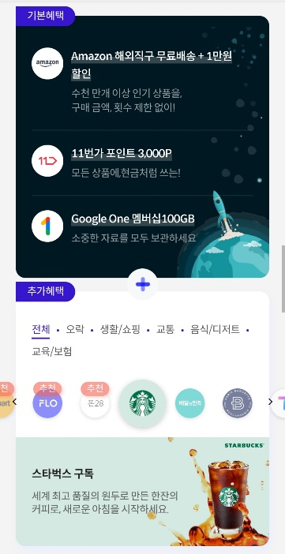
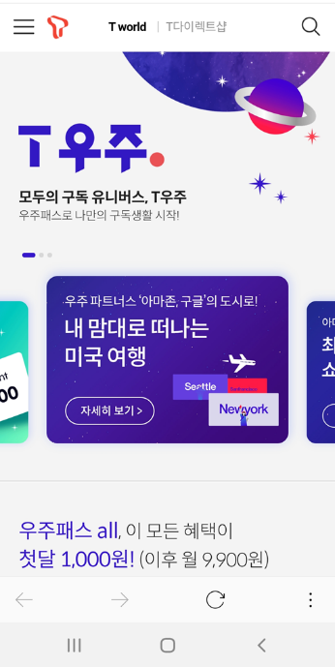
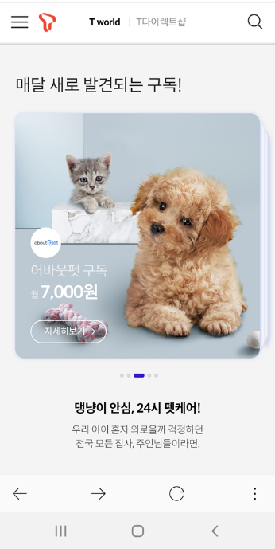

한편, SKT 공식 온라인 몰인 T다이렉트샵은8월 31일부터 9월 30일까지 우주패스 all 또는 우주패스 mini를 가입하는 고객 선착순 1만 명에게, 배스킨라빈스 싱글킹 기프티콘 증정 이벤트를 진행한다.

온/오프라인 채널 뿐만 아니라, 구독 상품 전담 고객센터(평일 09시~18시)를 통해서도 편리하게 구독 상품 상담과 가입이 가능하다. SKT 고객은 휴대폰에서 1505(무료), SKT 외 고객은 1800-0515(유료)로 전화하면 즉시 상담원에게 연결된다.

SKT 한명진 구독형 상품 CO(컴퍼니)장은 “SK텔레콤이 지난 35년간 축적해 온 다양한 구독 마케팅의 역량과 노하우를 이번 ‘T우주’를 통해 선보일 예정”이라며 “준비한 혜택과 풍성한 이벤트를 통해 많은 고객분들이 ‘모두의 구독 유니버스, T우주’를 만끽하셨으면 좋겠다”고 기대를 밝혔다.

※ 사진설명
SK텔레콤은 31일, 구독 패키지 상품인 ‘우주패스 all/mini’와 다양한 우주 파트너스의 구독 단품 서비스들을 출시하면서 ‘모두의 구독 유니버스, T우주’를 본격적으로 론칭했다.
사진은 홍대 T팩토리에 마련된 전시체험 공간 ‘미퓨의 방’에서 SKT 홍보 모델이 구독 서비스를 체험하는 모습

<끝>

